Cognome Nome n°matr.:

Sezione 1: QUIZ
- L’accuratezza può essere espressa come % riferita al fondo scala oppure alla misura.
vero o falso o
- In tutte le valvole a maschio, quest’ultimo ruota sempre e solo di 90°
vero o falso o

Sezione 2: QUIZ
- Quale tra i seguenti principi non è usato per misure di livello?
a. □ radiometrico
b. □ ultrasuoni
c. □ infrarossi
d. □ capacitivo

Sezione 3: SENSORI E STRUMENTAZIONE PER MISURE DI PROCESSO

3.1 I sensori di temperatura
Discutere le differenze tra termocoppie e termoresistenze.

3.2 I sensori di pressione
Disegnare uno schema di principio sia per un sensore/indicatore, sia per un trasduttore di pressione.

3.3 Rotametro
- Discutere brevemente il principio di funzionamento
- Ricavare l’equazione della portata.
- Disegnare uno schema di principio.
- Discutere brevemente vantaggi e svantaggi.

(NB: Una risposta breve e ben articolata sarà valutata più di una trattazione lunga e confusa !)

3.4 P&ID
Dal disegno seguente:
- riconoscere la strumentazione di processo e i componenti del piping.

(NB: E’ consigliabile dare indicazione dei termini e/o parti notevoli direttamente sulla fotocopia)

Sezione 4: LE VALVOLE

Classificazioni delle valvole
- proporre tutte le possibili classificazioni per le valvole nella maniera più schematica possibile.
- discutere e descrivere quelle voci che si riferiscono nelle classificazioni precedenti solo a valvole a globo.

4.2 Disegnare lo schizzo costruttivo del solo corpo di una valvola a globo ad angolo.

4.3 Problema
Devi dimensionare una valvola ad angolo per le seguenti condizioni:
fluido: acqua
portata nominale: $\overset{˙}{V}$= 10520 l min⁻¹
diametro nominale della linea: DN = 8”
pressione a monte della valvola: P₁= 43.970 psi
pressione a valle della valvola: P₂= 22.661 psi
tensione di vapore: P_{v} = 3.7 psi
coefficiente del rapporto della pressione critica per i liquidi: F_{F} = 0.956

- Calcola il coefficiente di efflusso C_{v} della valvola.
In questa sede é proposta una valvola ad angolo della GA Industries con una rangeability
r = 20 : 1 e con la seguente tabella dei C_{v}:

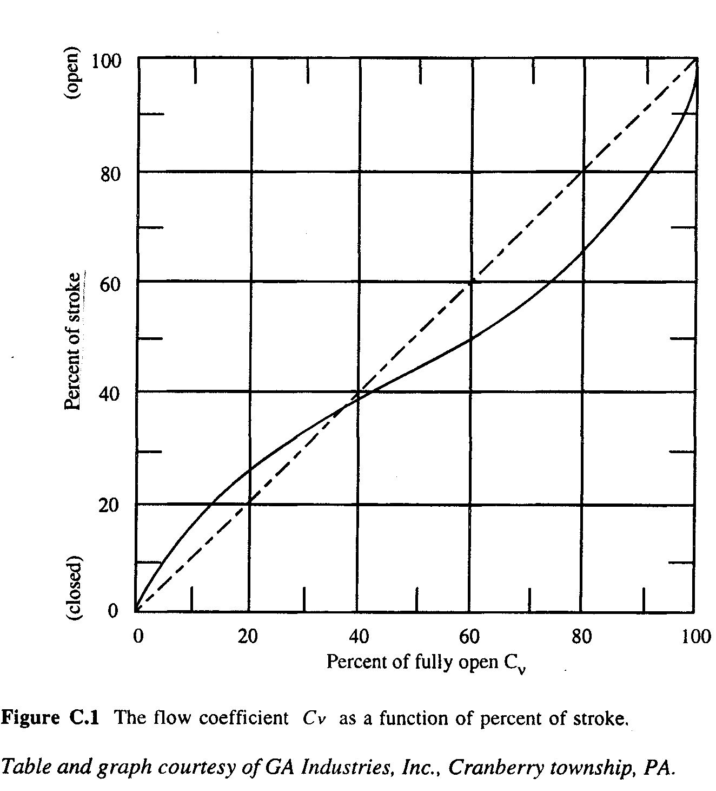
Valve size | C_{Vn}
6” | 600
8” | 1060
10” | 1800
12” | 2385
14” | 3245

- Scegliere la valvola con il DN più opportuno.
- Che tipo di caratteristica intrinseca é la curva a tratto continuo in figura? Come la confronti con
quelle “classiche” per le valvole di regolazione?
- Suggerisci quale potrebbe essere C_{v,MIN} per la valvola scelta.
- Calcolare i punti salienti della caratteristica di efflusso.
- Qual è il valore di F_{L} (secondo la normativa IEC) per il quale la valvola in questione
andrebbe in cavitazione nelle condizioni di portata e pressioni di cui sopra?

